ФИО учителя:
Предмет/Класс: |  |  | Математика/4
Номер урока |  |  | 12
Раздел: |  |  | Моя Родина – Казахстан!
Тема урока: |  |  | Преобразование единиц измерения величин и действия с ними.  Казахстан в мире
Цель урока: |  |  | 4.1.3.3** - сравнивать значения величин длины (мм, см, дм, м, км), массы (мг, г, кг, ц, т), объема емкости (л, мм3, см3, дм3, м3), площади (см2, дм2, м2, ар, га), времени (секунда, мин, ч, сут, год, век) и выполнять арифметические действия над значениями величин;
Критерии оценивания: |  |  | преобразовывать величины и выполнять арифметические действия над значениями величин.
Ход урока
Коллективная работа  Объяснение новой темы |  |  |  | Групповая работа (1-2 задания)  Задания + ответы по новой теме |  | Индивидуальная работа  Предложить работу для индивидуального выполнения
Время | Этапы урока | Задания |  |  | Цель задания |  | Оценивание | Ресурсы
1 минута | Организация | Познакомить с темой и целями урока  Математику, друзья,  Не любить никак нельзя.  Очень строгая наука,  Очень точная наука,  Интересная наука,  Эта математика.  Тема сегодняшнего урока «Преобразование единиц измерения величин и действия с ними. Казахстан в мире».  Перед нами стоит цель: ты научишься преобразовывать единицы площади, объёма, времени и выполнять действия с ними. |  |  | Что должны узнать  создание положительного настроя на урок  ознакомление с темой и целями урока |  |  | Презентация страница № 1
7-8 минут | Новая тема | Объяснение темы посредством цифровых ресурсов  Для начала ответь на вопросы:  - Что относится к величинам?  - Как узнать о какой величине идёт речь?  - Можно ли выполнять арифметические действия с величинами?  Величина – это то, что можно измерить, сравнить и результат представить в виде числа  Единица измерения – это величина, в которой выражаются другие, однородные с ней величины.  Сравнивать, складывать и вычитать можно только именованные числа с одинаковыми единицами (мерами).  Для этого нужно помнить соотношения единиц измерения величин.  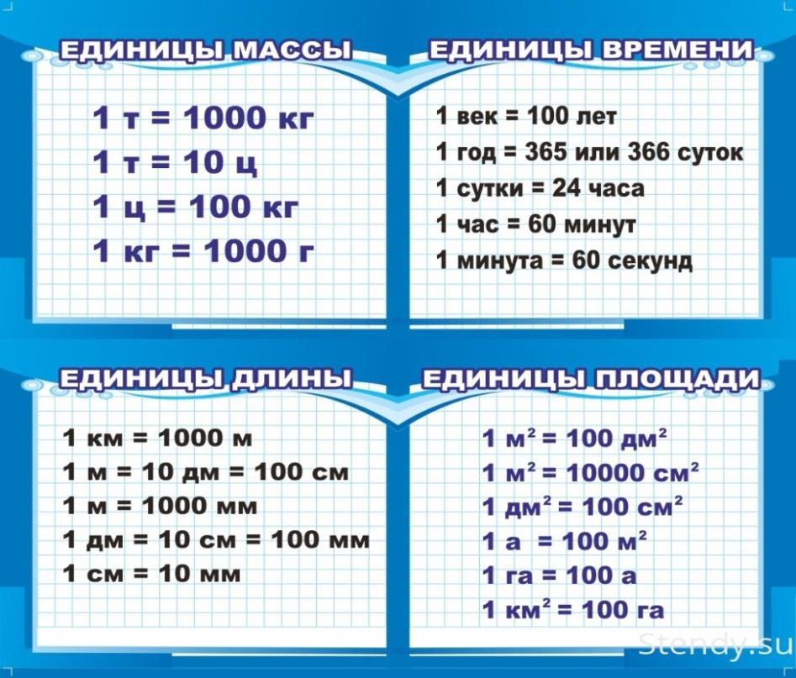  Выразим в предложенных единицах измерения:  1) в сутках: 48ч, 96ч;  2) в кг: 2000 г, 5 ц;  3) в м: 3 км, 8 км;  4) в годах: 60 мес.,36мес.  5) в см: 5 м, 9дм;  6) в минутах: 600с, 5ч. |  |  | Чему должны научиться |  |  | Презентация страница № 2
8 минут | Практика | 1-2 практических заданий  Сравни величины:  12 м 37 см * 357 см  760 см *76 дм  2 км 56 м *2560 м  174 см 2 мм * 17 м 2 мм  37 см 8 мм *873 мм  Ответ: 12 м 37 см > 357 см  760 см = 76 дм  2 км 56 м < 2560 м  174 см 2 мм < 17 м 2 мм  37 см 8 мм < 873 мм  Вычисли:  768дм+1010см=  52м2+40дм2=  385дм-3834см=  52м2=__дм2  768дм=___см  385дм=___см  Ответ: 768дм+1010см=7680см+1010см=8690см  52м2+40дм2=5200 дм2+40дм2=5240дм2  385дм-3834см=3850см-3834см=16см  52м2=5200дм2  768дм=7680см  385дм=3850см |  |  | Как применяют на практике |  | Критерии, дескрипторы  Сравнивает величины | Презентация страница № 3
3 минуты | Закрепление | Предложить самостоятельную работу  Ответь на вопросы теста:  1.Самая крупная единица времени?  а) час б) секунда в) век г) год  2. Какое утверждение верно:  а) век – 365 сут.  б) 1мин – 60сек  в) 1год = 13 мес  3. Найди ошибку  а) 1ч 15 мин = 105 мин  б) 2 в = 200 лет  в) 2 сут = 48 часа  4.В каком ряду единицы измерения расположены в порядке возрастания:  а) т, ц, кг, г  б) ц, кг, т,г  в) г, кг, ц, т  5. Сколько минут в 8 часах?  а) 800 б) 480 в) 420  Ответ:  1 в  2б  3а  4 в  5 б |  |  | Усвоил ли тему |  | Отвечает на вопросы теста | Презентация страница № 4

